Нетрадиционное рисование по теме "Путешествие в космос"
Предложите ребенку порисовать салфетками! Космос у нас необыкновенный и рисунок будут тоже необыкновенными!
Предложить ребенку альбомный лист с контуром Земли, краски и салфетки.

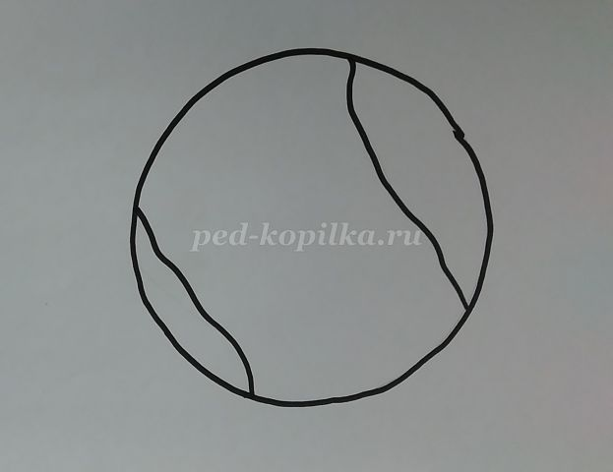
- Ребенок берет один кусочек салфетки и сминает его в комочек. Обмакивает в голубую краску и пропечатывает океан, только самое главное – не размазывать, а печатать.
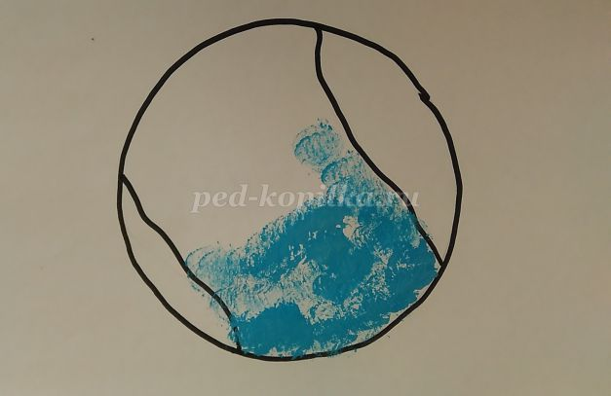
В. Далее берет другую салфетку, ее также сминает, обмакивает в коричневую краску – это горы и суша.
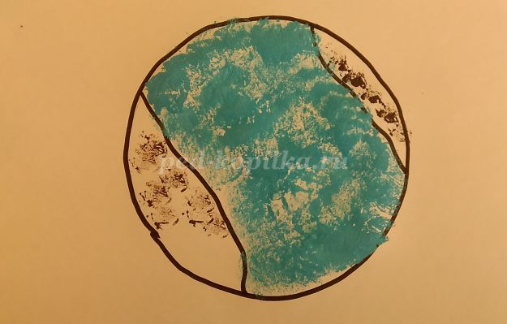
В. Далее зеленой краской пропечатывает луга, леса и поля.
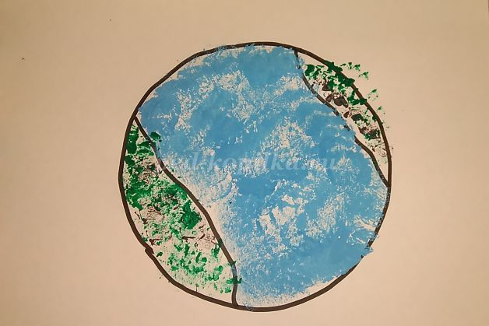
В. Земля готова. Теперь будем рисовать космос фиолетовой краской.
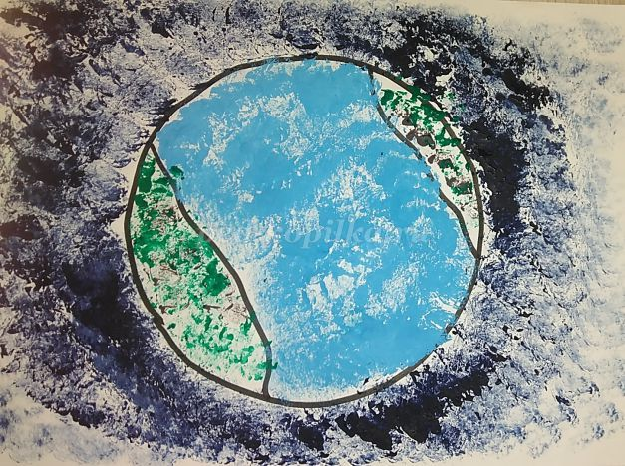
Воспитатель. Последний штрих – рисуем далекие звезды и планеты желтой краской.
